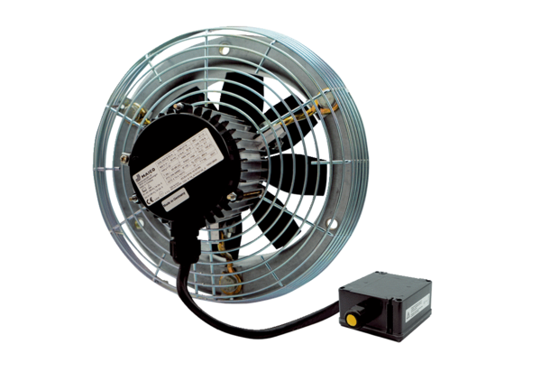Axiál fali ventilátor DZS 60/6 B Ex eCsomagolási egység: 1 darabVálaszték: C
Termékszám: 0094.0130Gyártó: MAICO

